АОУ ВО ДПО «Вологодский институт развития образования»
Центр непрерывного повышения профессионального мастерства педагогических работников в г. Вологде

«ОДОБРЕНО»
на заседании экспертной рабочей группы
по начальному общему образованию
при РУМО по общему образованию
(Протокол № 17 от 10.06.2026)

Методическая разработка
Рабочий лист по формированию умения решать задачи на производительность в начальной школе

Автор - составитель
Шадрина Нина Владимировна,
методист сектора начального общего образования ЦНППМПР
в г. Вологда АОУ ВО ДПО «ВИРО»

2026 год
Актуальность
В начальной школе задачи, связанные с производительностью, считаются одним из сложных видов текстовых задач. Они подразделяются на: нахождение производительности, нахождение времени работы, нахождение объёма выполненной работы, задачи на совместную работу и т.д.
Решение такого типа задач основывается на знании соответствующих связей между величинами. Это и вызывает трудности у младших школьников при решении. Дети часто не понимают сути процесса, который рассматривается в задаче, не знают характеризующих его величин и отношений между ними. Отсутствие правильных представлений об этих процессах приводит к тому, что школьники не могут самостоятельно разобраться в задаче, путаются в её условии, не вычленяют важные отношения между величинами, не могут спланировать последовательность своих действий при решении.

Содержание
Рассмотрим пример решения задачи на производительность.
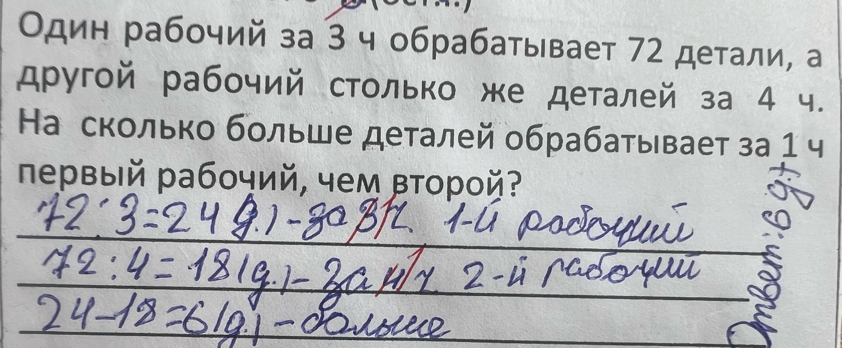
Анализируя решение, мы можем сделать вывод. Решение верное, ученик неверно записывает пояснения к действиям. Вероятнее всего, ребенок испытывает трудности с анализом условия задачи, что известно, что нужно узнать.
Профилактика и устранение выявленных трудностей возможно через использование приемов, описанных ниже.
Методические приемы объединены в рабочий лист, представляющий из себя набор из 4 задания для ученика.
Рабочий лист предназначен для учителей начальных классов. Учитель из него можно выбрать одно или несколько заданий для использования в работе в зависимости от выявленных трудностей.
Так как ученик неправильно выделяет исходные данные, предлагается провести анализ содержания задач.
- Прочитай условие задачи, заполни таблицу.
За 5 часов первый повар расходует 80 кг муки, а второй столько же муки за 6 часов.
 | Муки за 1 час | Кол-во часов | Всего муки
1 п.
2 п.

Поставь вопрос задачи так, чтобы она решалась вычитанием. Реши задачу.
- В условии задачи подчеркни то, что нам известно. Выпиши все числовые данные, которые требуются для решения задачи.
За 6 дней столяр ремонтирует 78 стульев, а второй работает всего 3 месяца и ремонтирует эти стулья за 3 дня. На сколько стульев ремонтирует 2 столяр больше за 1 день?
Для анализа содержания задач рекомендуется выполнять задания на соответствие исходных данных с краткими записями, что послужит устранением подобных ошибок в пояснениях.
- Установи соответствие между задачами и краткой записью.
Задача  (А,Б,В) | Производительность за 1 час | Кол-во часов | Кг всего
 | 34 кг | 5 ч | ?
 | ? | 5 ч | 170 кг
 | 34 кг | ? | 170 кг

А) На мясокомбинате производят 34 кг фарша за 1 час. Сколько кг фарша изготовят за 5 часов?
Б) На мясокомбинате производят за 5 часов 170 кг фарша. Сколько кг производят за 1 час?
В) На мясокомбинате производят 170 кг фарша. Сколько часов работал цех, если за1 час он производит 34 кг фарша?
4. Реши задачу с опорой на план
Читаем задачу, выдели зеленым цветом условие, красным цветом вопрос.
Бетономешалка замешивает 72 л бетона за 3 часа, а вторая столько же бетона за 4 часа. На сколько больше л бетона замешивает первая бетономешалка за 1 час?
Можем ли мы сразу ответить на вопрос задачи?
Нет, не можем.
Почему?
В условии задачи говорится об объёме бетона и время работы для каждой бетономешалки в целом, а главный вопросе задачи спрашивается про разницу л за 1 час.
Что узнаем 1 действием? Как это узнаем?
Найдём производительность первой бетономешалки (л бетона за 1 час)
72:3=24 (л) за 1 ч. 1 бетономешалка
Что узнаем 2 действием? Как это узнаем?
Найдем производительность второй бетономешалки (л бетона за 1 час)
Каким действием мы можем ответить на вопрос задачи? Почему?
Из производительности первой бетономешалки вычтем производительность второй
24-18=6 (л)
Для анализа содержания задачи предлагается составить краткую запись.
 | Бетона за 1 час |  | Кол-во часов | Всего л бетона
1 б. | ? | На? больше | 3 ч | 72 л
2 б. | ? | На? больше | 4 ч | 72 л

Решение задачи
- 72:3=24 (л) за 1 ч. 1 бетономешалка
- 72:4=18 (л) за 1 ч. 2 бетономешалка
- 24-18=6 (л)
Ответ: на 6 л больше бетона замешивает первая бетономешалка за 1 час
Заключение
Использование подобных рабочих листов способствуют достижению универсальных учебных действий.
Развивается логическое мышление. Младшие школьники учатся анализировать условие, выделять главное, устанавливать причинно‑следственные связи, они переводят текст задачи в краткую запись, таблицу или схему.
Системное использования заданий рабочего листа положительно влияет на эффективность решения текстовых задач в начальной школе.

Литература
- Белошистая А.В. Методика обучения математике в начальной школе. Курс лекций. – М.: Владос, 2007. – 455 с.
- Козлова С.А. Универсальные учебные действия как основа для формирования предметных математических умений и производная от них / С.А. Козлова // Начальная школа. Плюс до и после. – 2013. – № 10.
- Моро, М. И. Математика. Рабочие программы. Предметная линия учебников системы «Школа России». 1-4 классы: учеб. пособие для общеобразоват. организаций / М. И. Моро, С. И. Волкова, С. В. Степанова и др. // 2-е изд. перераб. – М.: Просвещение, 2016. –139 с.

Приложение
- Прочитай условие задачи, заполни таблицу.
За 5 часов первый повар расходует 80 кг муки, а второй столько же муки за 6 часов.
 | Муки за 1 час | Кол-во часов | Всего муки
1 п.
2 п.

Поставь вопрос задачи так, чтобы она решалась вычитанием. Реши задачу.

- В условии задачи подчеркни то, что нам известно. Выпиши все
числовые данные, которые требуются для решения задачи.
За 6 дней столяр ремонтирует 78 стульев, а второй работает всего 3 месяца и ремонтирует эти стулья за 3 дня. На сколько стульев ремонтирует 2 столяр больше за 1 день?

- Установи соответствие между задачами и краткой записью.
Задача  (А,Б,В) | Производительность за 1 час | Кол-во часов | Кг всего
 | 34 кг | 5 ч | ?
 | ? | 5 ч | 170 кг
 | 34 кг | ? | 170 кг

А) На мясокомбинате производят 34 кг фарша за 1 час. Сколько кг фарша изготовят за 5 часов?
Б) На мясокомбинате производят за 5 часов 170 кг фарша. Сколько кг производят за 1 час?
В) На мясокомбинате производят 170 кг фарша. Сколько часов работал цех, если за1 час он производит 34 кг фарша?
- Реши задачу
Бетономешалка замешивает 72 л бетона за 3 часа, а вторая столько же бетона за 4 часа. На сколько больше л бетона замешивает первая бетономешалка за 1 час?

